В целях сокращения дорожно-транспортных происшествий с участием несовершеннолетних, усиления работы по профилактике и предупреждению детского дорожно-транспортного травматизма и в рамках проведения регионального профилактического мероприятия «Безопасная дорога-детям» 05.11.2020 в МБДОУ № 29 г. Азова прошел рейд «Родительского патруля» с агитационно-пропагандистской акцией «Внимание!!! Юный пешеход!».
В акции «Внимание!!! Юный пешеход!» приняли участие инициативная группа «Родительский патруль», комиссия «За безопасность движения», команда ЮПИД «Дорожный патруль» и инспектор по пропаганде безопасности дорожного движения ОГИБДД МО МВД России «Азовский», майор полиции Правдюков Г.А.
Место проведения акции: территория, прилегающая к детскому саду.
Главная цель акции – привлечь внимание взрослых и дошкольников к вопросам обеспечения безопасности детей при переходе проезжей части, обязательного соблюдения правил дорожного движения.
Акция прошла при участии инспектора по пропаганде безопасности дорожного движения ОГИБДД МО МВД России «Азовский» по городу, майора полиции Правдюкова Г.А.
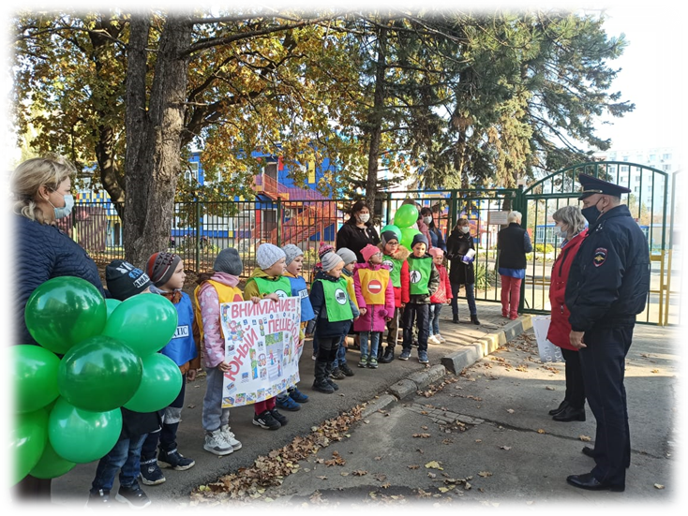
Инспектор повторил с детьми понятия "пешеходный переход", "перекресток»; напомнил правила действиях пешеходов на пешеходном переходе, на перекрестке.
Для проведения акции мы выбрали безопасное, но в то же время многолюдное место, прилегающее к территории детского сада с удобным выходом на проезжую часть, т. к. объектами акции должны были стать не только пешеходы, но и водители.
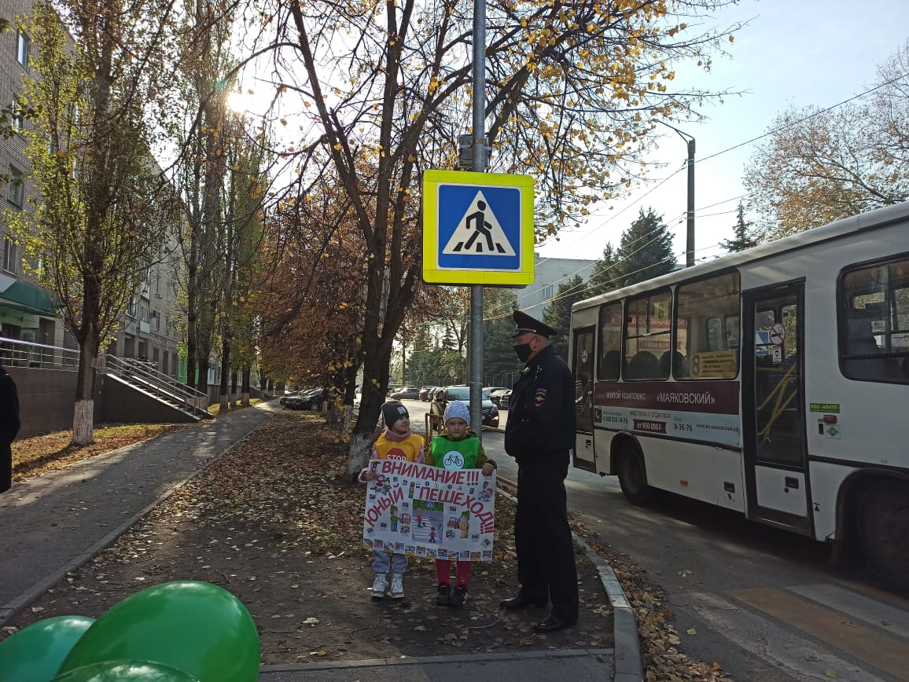

ЮПИДовцы обращались к участникам дорожного движения с вопросами «Как правильно переходить дорогу?», «Что такое пешеходный переход?» После беседы юные помощники инспекторов движения вручили пешеходам специальные листовки «Воспитываем грамотного пешехода».
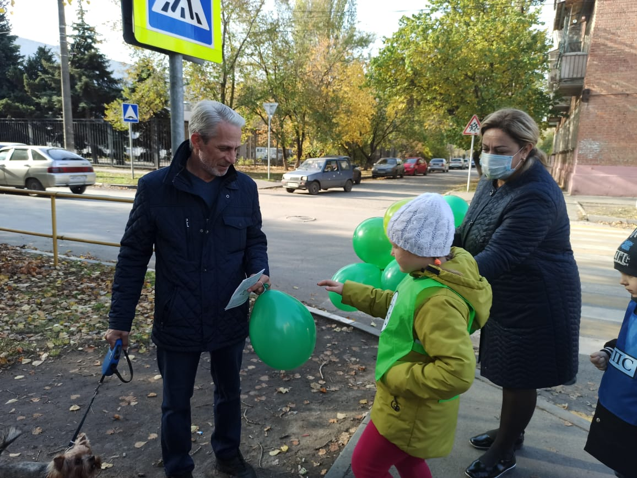
Время проведения акции совпало с периодом осенних каникул в школах, поэтому участниками акции стали и ребята-школьники с самокатами и велосипедами, пересекающие дорогу, это отличный повод наглядно напомнить дошкольникам о правилах пересечения улицы на велосипедах и самокатах.
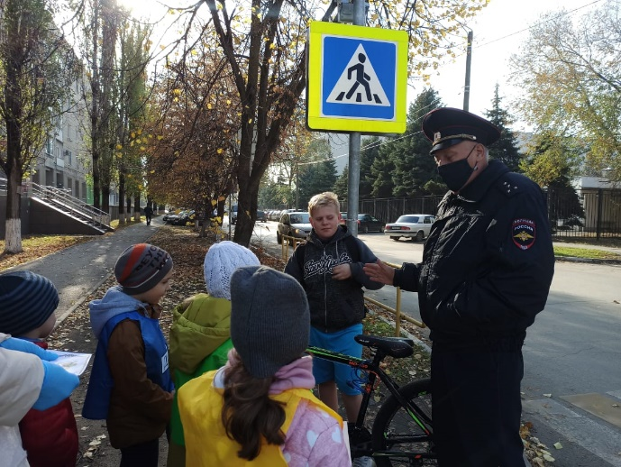

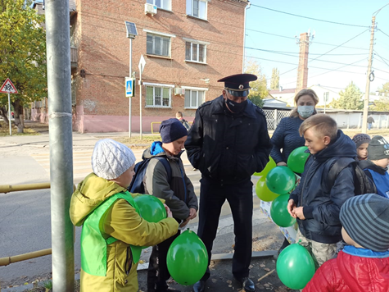

Участвовавший в акции «Родительский патруль» МБДОУ № 29 г. Азова с помощью трафаретов и краски нарисовали на асфальте перед пешеходным переходом по улице Васильева предупредительные надписи, которые призывают быть внимательными и аккуратными при переходе дороги. Надписи напомнят, что перед тем, как пересекать проезжую часть, пешеходам нужно остановиться, посмотреть по сторонам, снять наушники и взять ребенка за руку, удостоверившись в безопасности перехода. Место нанесения было выбрано неслучайно: с одной стороны улицы расположен детский сад, с другой – детская поликлиника.
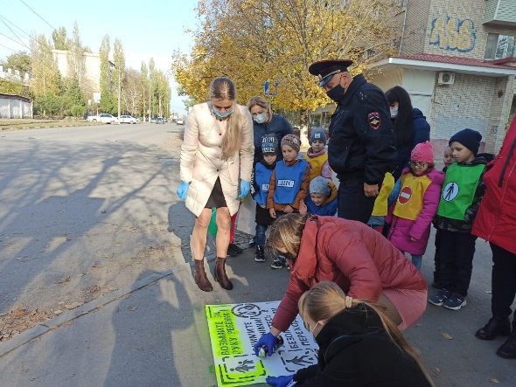
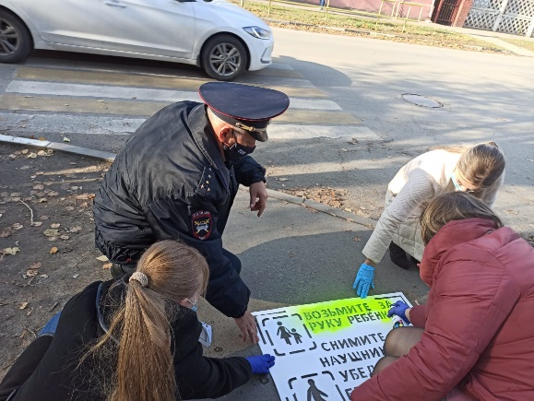

Все участники акции «Внимание!!! Юный пешеход!» уверены, что подобные надписи привлекут внимание пешеходов и заставят их задуматься о правильном и безопасном переходе дороги, а самое главное – помогут сохранить жизнь.
Прохожие, к которым обращались ребята, не остались равнодушными к проводимой акции, слушали детей с улыбкой и обещали строго соблюдать дорожные правила. А напоследок ребята желали всем счастливого пути и дарили зеленый воздушный шарик – символ безопасного движения.
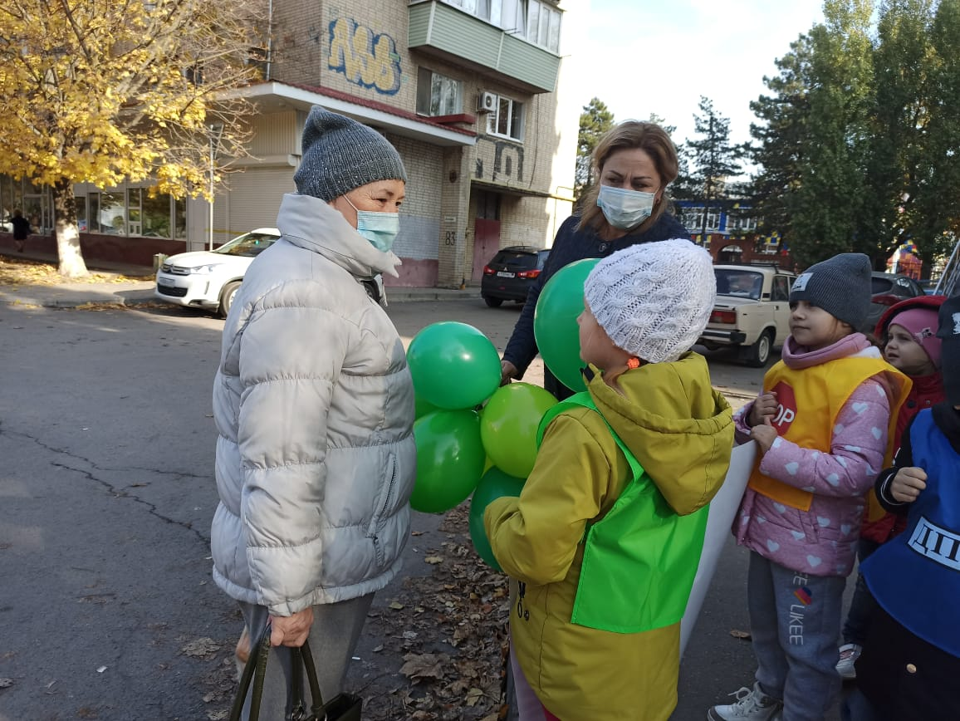
Инспектору по пропаганде безопасности дорожного движения ОГИБДД МО МВД России «Азовский», в знак благодарности и на память об акции, ребята вручили подарок «Веселый Светофор», сделанный своими руками участниками команды ЮПИД нашего детского сада.
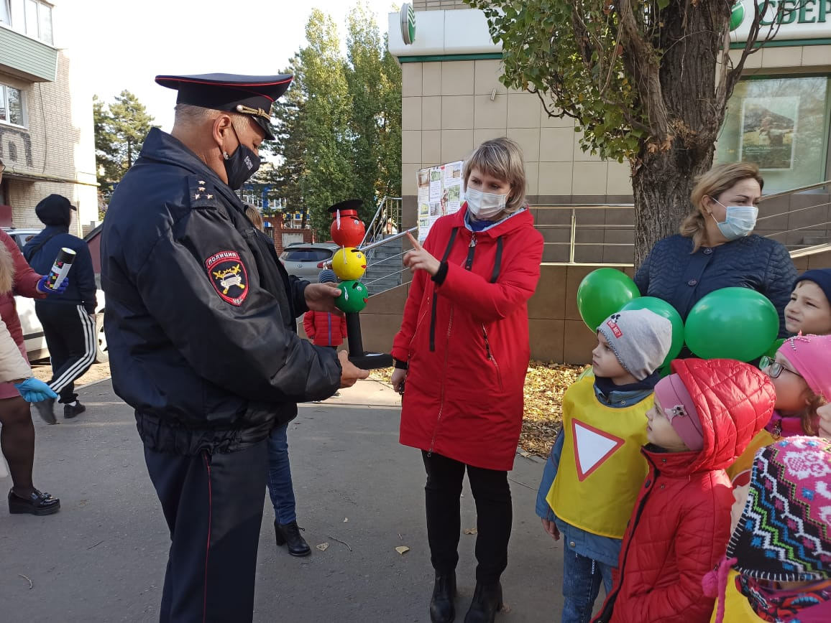
По окончании мероприятия все участники остались довольны проделанной работой и надеются, что водители и пешеходы будут ответственнее на дорогах во избежание трагедий. Каждая такая акция может спасти самое дорогое на этом свете – жизнь ребенка.

. 



